德育综合服务平台

使用手册

目 录
1. 文件修订记录 1
2. 系统功能特点与结构 2
2.1. 系统主要功能 2
2.2. 系统特点 2
2.3. 系统结构 3
3. 系统部署 4
4. 使用方法 5
4.1. 操作界面结构 5
5. 出错处理与恢复 9

文件修订记录
版本号 | 生成日期 | 作者 | 参与者 | 修订内容
V1.0 | 2026-06-10 |  |  | 初始版本

系统功能特点与结构

系统主要功能
系统采用三层结构，采用主流的Java语言进行开发。
系统划分为注册与登录模块、信息模块、报警功能模块、角色模块和班级活动模块五个主要模块，注册与登录模块提供了一个能校验用户身份的统一入口，为了校验用户的身份，所以必须具有登录与注册功能，用户在登录时输入用户名、密码和验证码即可进入系统，并操作系统中的功能。注册功能可自动为系统增设用户，让系统管理员无需经常频繁地手动管理用户数据。同时为了防止用户忘记系统密码，而导致登录不进系统，本系统还需忘记密码功能；信息模块主要功能为管理系统中所有人员的个人信息。包括学号、姓名、性别、年龄、电话、所属专业班级等，此模块可以对信息进行增加删除、查找修改，并且可以通过Excel表批量导入个人信息；报警功能模块主要是当宿舍发生紧急情况而设计，当有学生使用该报警功能时，需要使用指纹来进行二次确定和通过识别指纹来通知对应班级辅导员和宿管，从而实现快速准确的解决紧急情况来减少各类危机事件的发生；角色模块主要是能够为系统中的用户分配对应的角色，并为角色赋予不同的功能，同此模块的设置，能够让不同的角色所能使用的资源和功能有所不同；班级活动模块主要具有发起班会活动和班会活动签到等功能。功能模块图如图1-1。
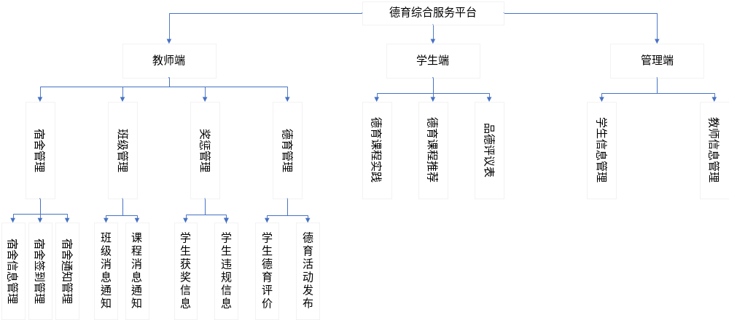图1-1系统总体功能模块图

系统特点
本系统具有以下特点：
（1）本平台基于现有的学生综合服务平台，更侧重于学生德育方面的发展，并且基于学生各方面表现和奖惩情况，可以总结并导出学生每学期乃至每学年的品德综合评价表，给出一个重要的学生综合评价指标。
（2）本平台功能全面，引导清晰，让教师和学生使用更加方便，为德育表现的有序化管理提供了很好的基础，降低了数据录入出错的可能性。

系统结构

系统主要是用人脸识别、指纹模块、NFC模块采集数据。采集数据完后，后续操作主要靠串口屏与服务器进行通信的方式来实现系统的功能。通过操作串口屏，对串口屏的信息进行解析，解析完后告知其他任务运行，将运行结果通过WIFI上传。服务器通过接口获取数据后进行汇总存储、数据分析等。拓扑结构与架构相结合的总体架构图如图1-2所示。
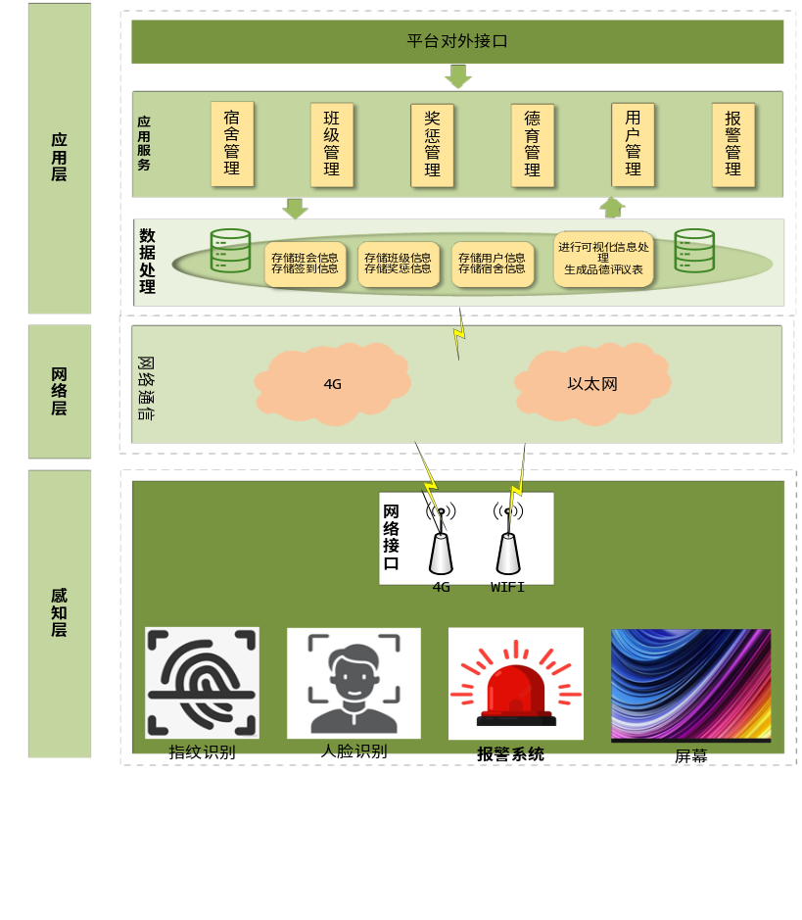
图1-2 系统整体架构图

系统部署
（1）硬件要求
类别 | 基本要求
服务器端 | 处理器：233 MHz 处理器以上，如Intel Pentium II 或 Advanced Micro Devices (AMD) 处理器；  内存：64MB以上；  硬盘空间：10MB以上。
（2）软件要求：
类别 | 名 称 | 基本环境
服务器端及客户端 | 操作系统 | 支持win10等Windows系统，Ubuntu18.04等Linux系统上运行；
服务器端及客户端 | 开发环境 | 支持 MySQL5.6、Java8及以上环境、Springboot2和Vue2及以上版本、OPENGUASSDB100及以上版本。
服务器端及客户端 | 客户端 | Internet Explorer6.0以上。

使用方法
本章节主要是介绍服务器后台管理系统的核心界面及使用方法。

操作界面结构
通过IP地址加端口号的方式进入德育综合服务平台的登录界面，在登录界面中输入用户名、密码以及验证码完成登录的操作，PC端界面如图4-1所示。
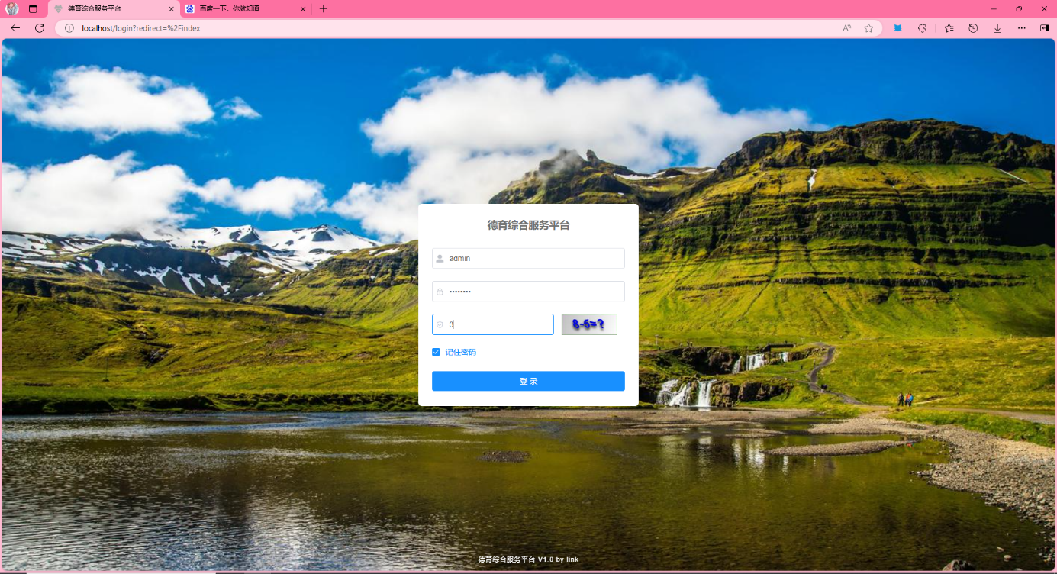
图4-1 PC端登录界面
PC端登录进去之后，既可看到德育综合服务平台首页界面，在该界面中主要包含系统管理、系统监控、学生管理、教师管理、宿舍管理、德育管理等模块，主界面对德育综合服务平台进行了一些简要的描述。具体如图4-2所示。
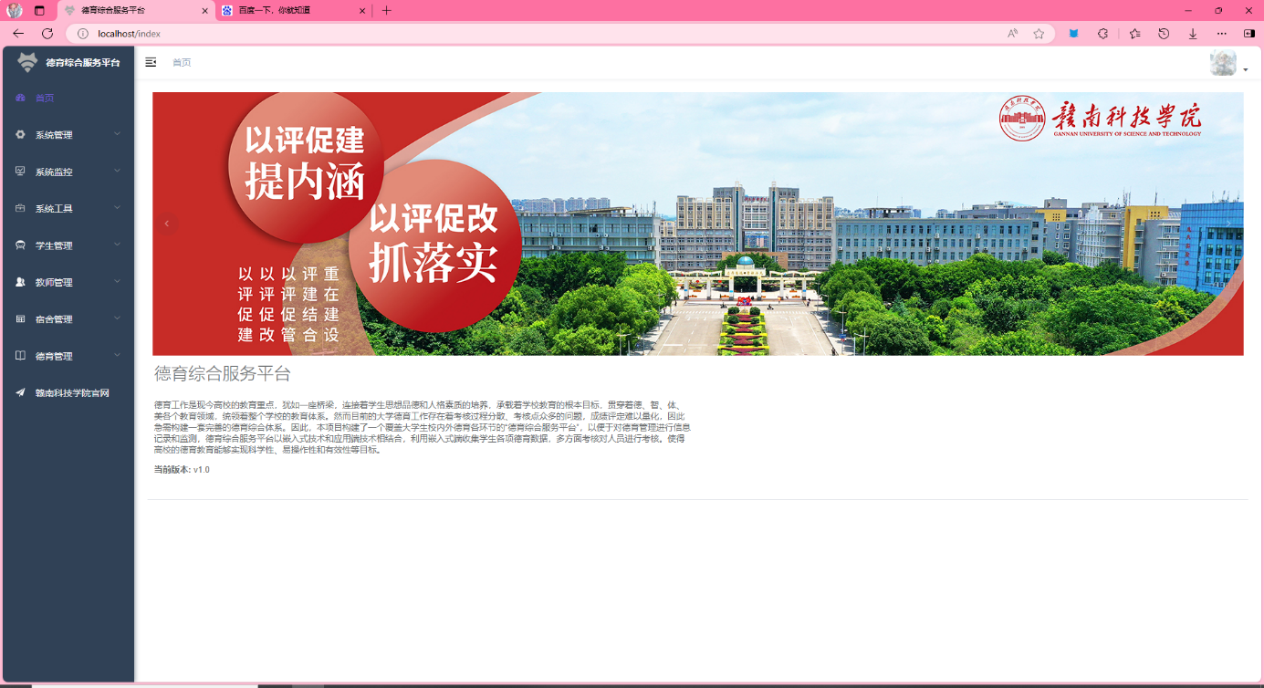
图4-2 PC端首页界面
在左侧导航栏点击学生管理，可以查看学生信息，主要包含学生的学号、学生姓名、联系方式、性别、班级等，可以对学生的信息进行修改，点击【修改】按钮即可，也可以对学生信息进行删除，点击【删除】按钮即可。此外，可以根据多个不同的要求对学生信息进行检索，具体界面如图4-3所示。
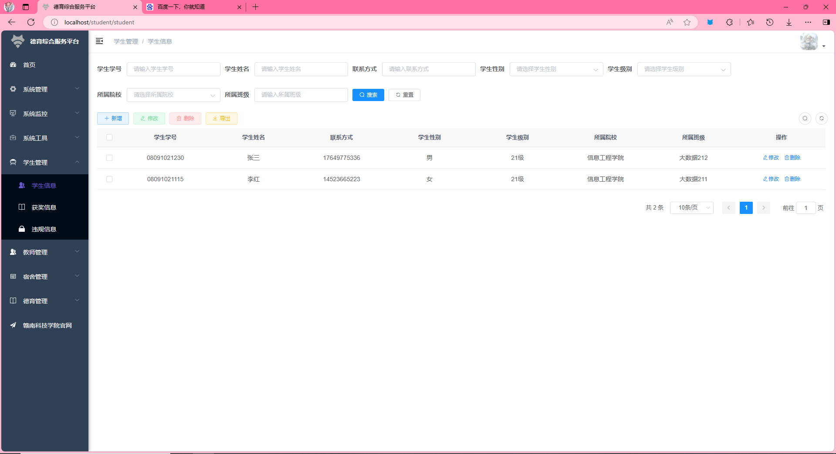
图4-3 学生信息界面
在左侧栏点击教师管理，可以查看教师信息，具体操作与学生管理模块类似，具体界面如图4-4所示。
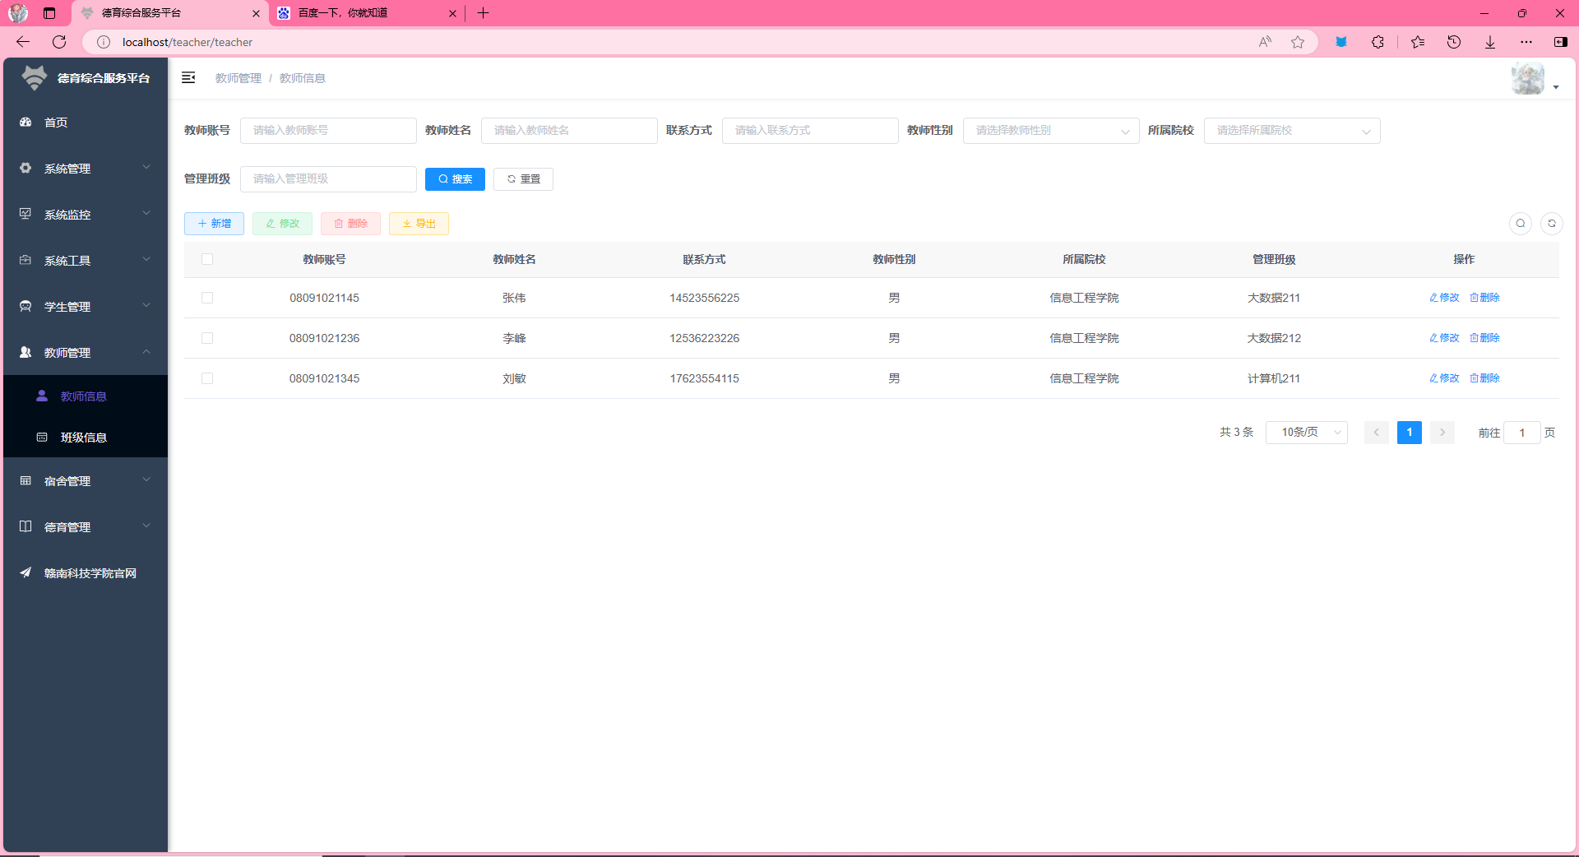
图4-4 教师信息界面
与学生管理模块不同的是，该选项还可以同时查看班级信息，在该界面中，教师可以对学生信息进行编辑修改、删除、新增以及根据不同条件来查询，具体界面如图4-5所示.
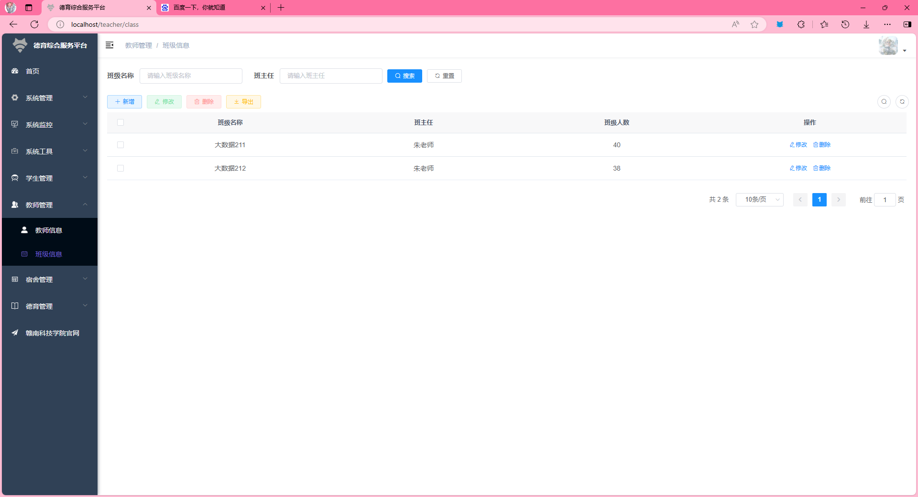
图4-5班级信息界面
在左侧导航栏点击宿舍管理，可以查看宿舍信息，具体界面如图4-5所示。在该界面中，可以对宿舍信息进行管理，包括修改宿舍信息、删除宿舍、新增宿舍以及根据不同的条件来查询宿舍信息。
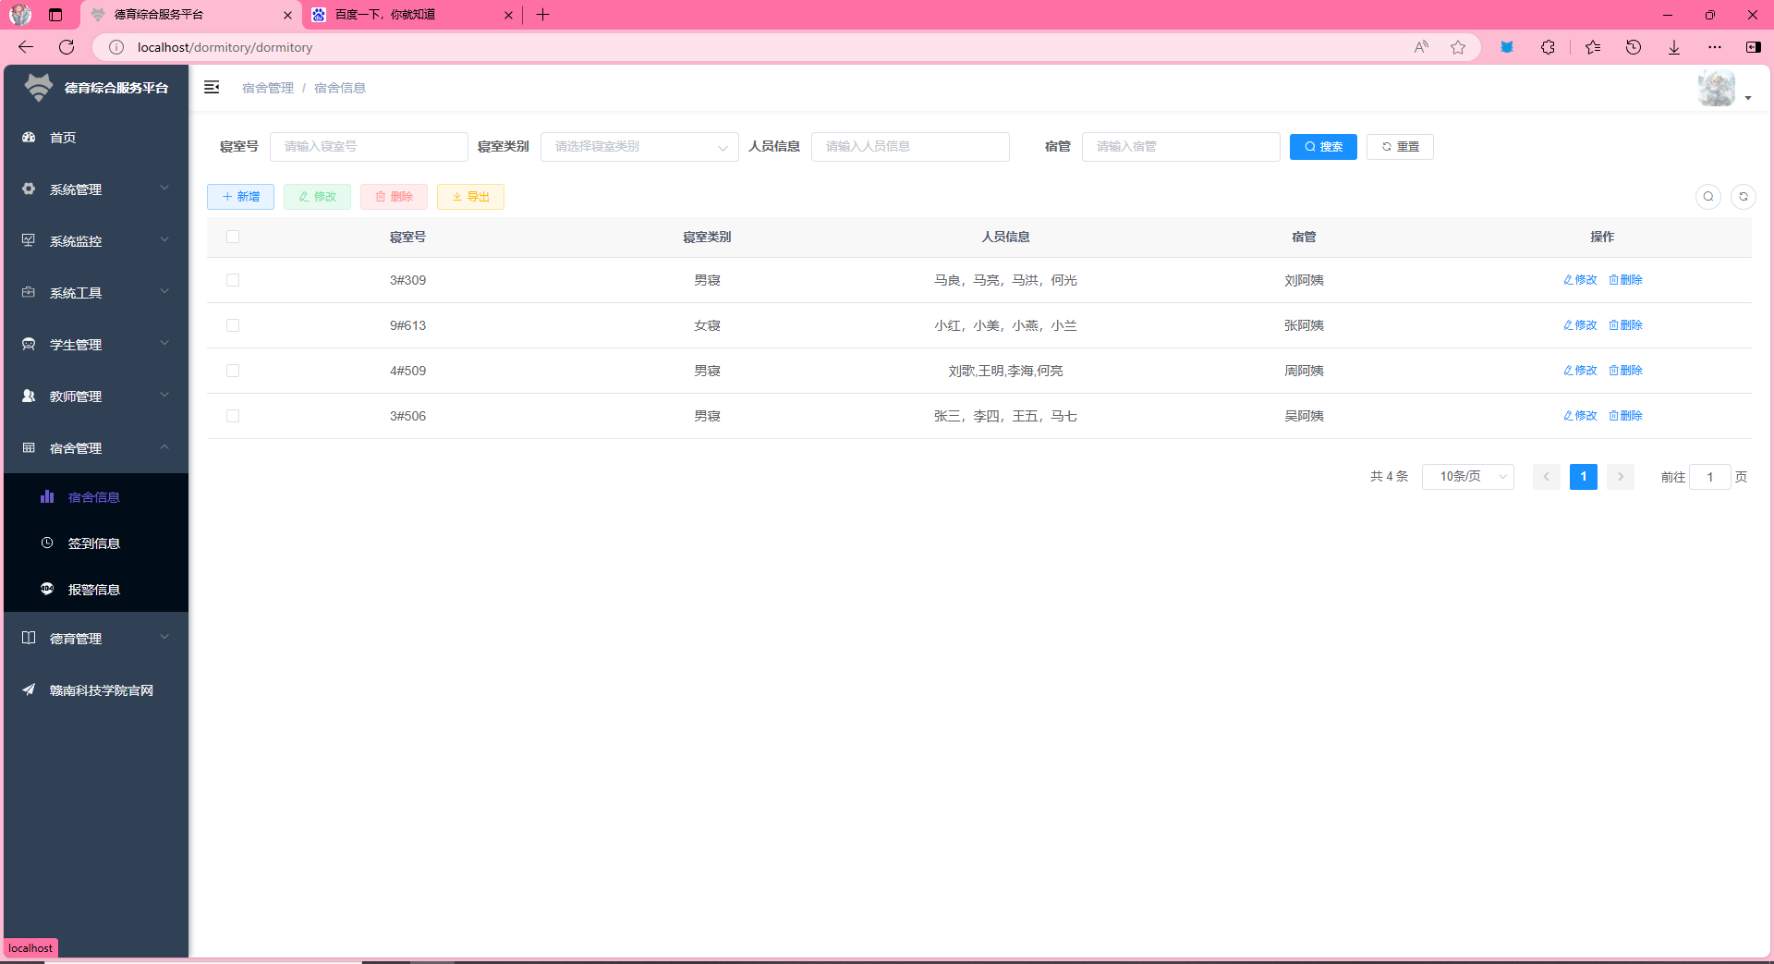
图4-5 宿舍管理界面
在左侧导航栏点击德育管理模块，可以对德育活动进行管理，具体界面如图4-6所示。在该界面中，德育活动主要包括活动名称、活动描述、活动积分等主要信息。如果需要对德育活动进行修改，可以点击【修改】按钮进行相关操作即可；如果需要删除德育活动，点击【删除】按钮即可；如果需要添加新的德育活动，点击【新增】按钮即可。此外，用户还可以根据不同的条件来检索德育活动信息，例如可以根据活动名称来检索，也可以根据积分来检索，还可以根据检索者来进行检索。
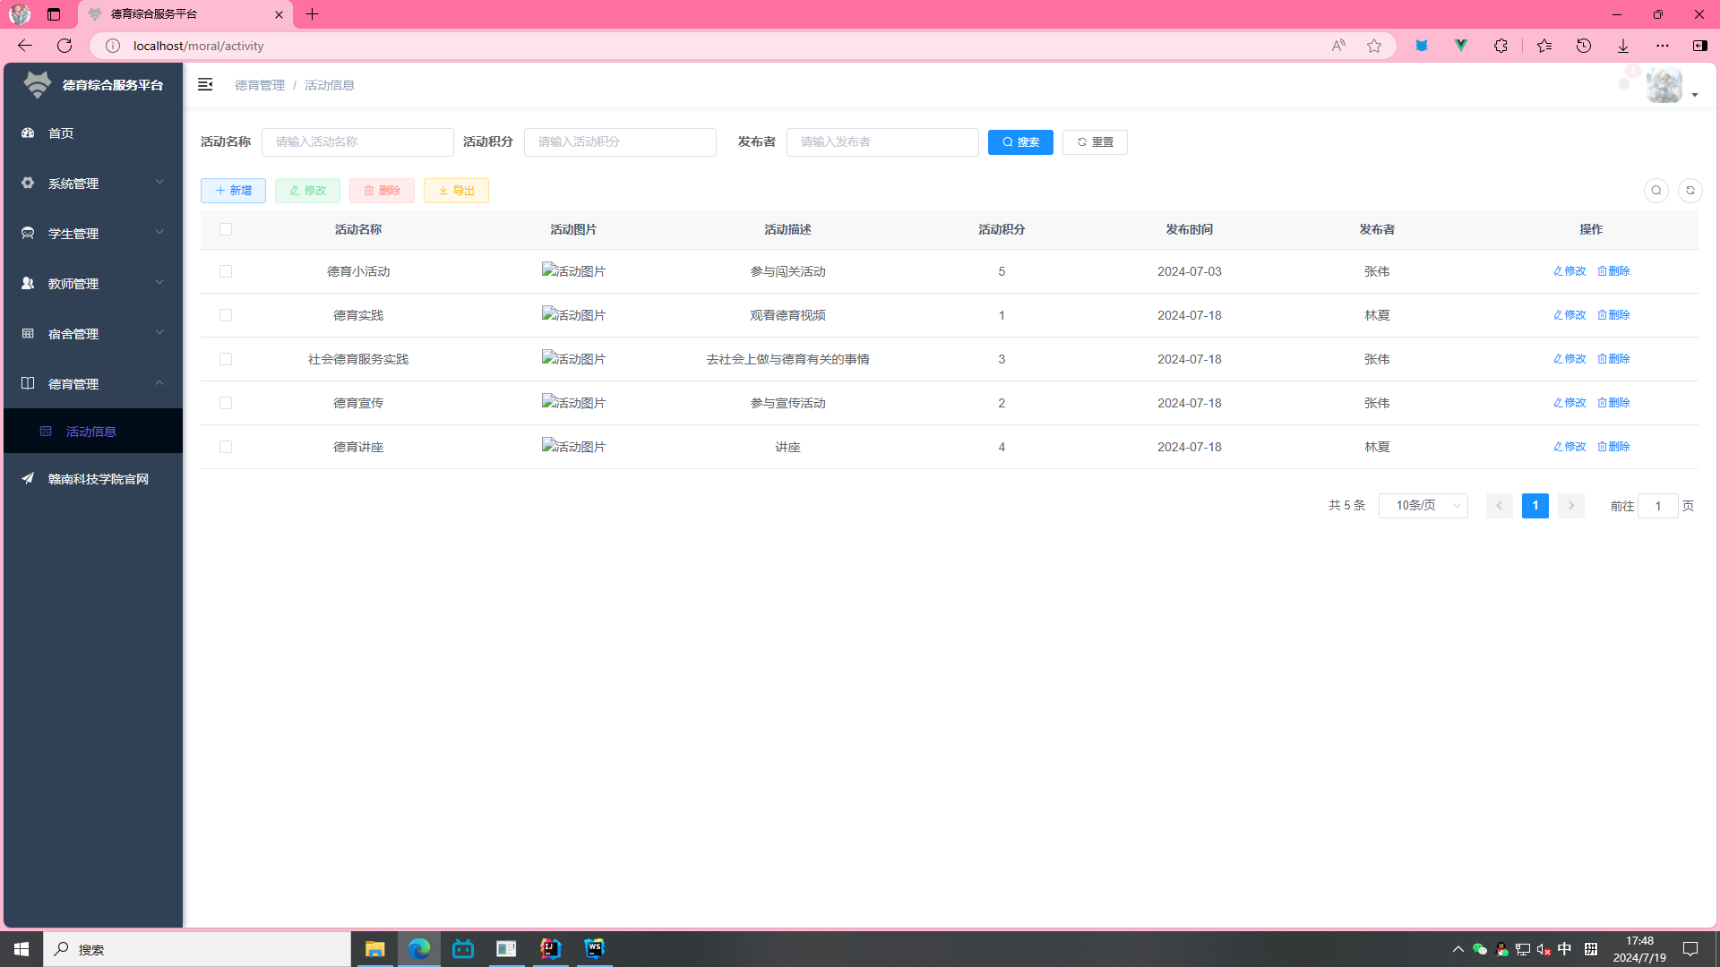
图4-6 德育管理界面

出错处理与恢复
如数据库连接异常，需要检查数据库是否正常，并且账号与密码是否进行了修改，如修改账号与密码则需要在程序中作对应修改。若数据库因其他原因损坏或更换需要重新初始化数据库。
如出现报错信息为序列中该数字已存在，此为openGauss中设置了自增序列的缘故，多增加几次即可解决。
若系统运行时间过长，可能会造成日志文件与表格缓存文件会过多，如果服务器储存空间较小，可能会出现储存空间不足的情况，建议设置定时任务，定期对服务器不需要的日志与缓存进行删除。

